Світлові явища є для нас настільки буденними, що ми навіть не замислюємося про сутність процесів, що відбуваються.
Ми милуємося блакитним небом, барвами сонячних сходів і вечірніх заходів, веселкою, захоплюємося мерехтінням далеких зір, дивними кольорами квітів. І все це завдяки світлу.
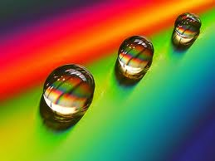
А що таке світло? Які таємниці воно приховує?
Як зробити вдома веселку?
Як засновник геометрії допоміг оптиці?
Чи видно промінь світла?
Хто такий Силует?
Що таке ілюзія зору?
Що робити, щоб зберегти зір?

Якщо вас зацікавили всі ці запитання та пошук відповідей на них, якщо ви хочете розширити свої знання про оптику то вам саме СЮДИ!!!
Вам пропонується захоплюючий та непростий квест на тему: «Лабіринтах світла» !!!
Терміни проведення: 12.10.2017 - 30.11.2011 р.

Завдання будуть розміщуватися кожної неділі на сайті Ультрафізика: http://www.stepaniya-tomilovych.te.sch.in.ua/storinka_dlya_uchniv/veb-kvest/

Відповіді відправляйте на адресу tsma@ukr.net
Ваші відповіді будуть оцінюватись в балах та розміщуватися у підсумковій рейтинговій таблиці «Результати». За цією таблицею ви можете прослідкувати своє просування по квесту та зароблені бали за виконання завдань.
Бажаю Вам успіхів і перемоги!

Малюнок: http://optikacthp.blogspot.com/2014_04_01_archive.html

